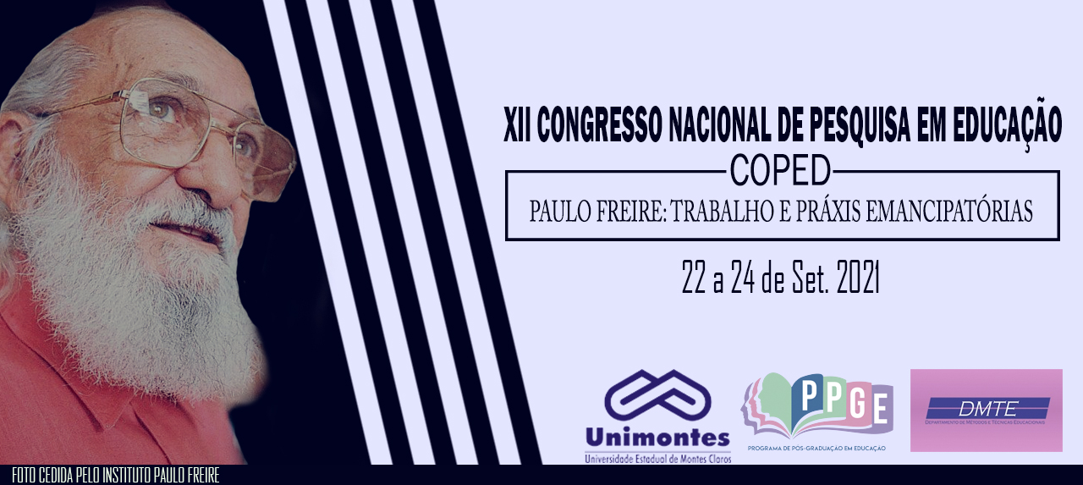
COMO DESENVOLVER OS VALORES COM A EDUCAÇÃO AMBIENTAL NA EDUCAÇÃO INFANTIL

Karinise da silva Carvalho1
Universidade Potiguar 1
Karyenego2022@gmail.com 1

RESUMO EXPANDIDO

Esse trabalho tem a finalidade de mostrar que a escola é fundamental para desenvolver na criança um comportamento ambientalmente correto. Mostrará como a Educação Ambiental é trabalhada dentro da Educação Infantil, as formas pelos quais os pedagogos podem desenvolver nas crianças o gosto pela preservação do meio ambiente e valores para com o meio o meio animal e vegetal. Para realizar os objetivos propostos tornasse-a como elemento essencial a pesquisa bibliográfica, que servirá como norteadora para que se possa discutir o tema que está sendo trabalhado. Isto oportunizará discursões baseada em autores que debatem sobre as atitudes da instituição escolar e dos professores para despertar o interesse das crianças pelo desejo de preservação ambiental. A partir de levantamentos bibliográficos buscasse-a encontra soluções para que a escola possa garantir a preservação ambiental desde a educação infantil. Para realizar o nosso trabalho buscamos respaldo em diversos autores, entre eles citamos Conforme ressalta ANDRADE (2009, p.45): para ele “a proposta deste eixo temático é discutir a importância da construção de valores, habilidades, e atitudes na infância voltadas para a conservação do meio ambiente e para a melhoria da qualidade de vida”. Andrade também discute a questão de educar a criança para a cidadania, aborda que é através do conhecimento que as crianças conseguem entender e viver a relação pessoal-ambiental com responsabilidade com o meio em que vive. Este trabalho apresentou resultados positivos, onde buscamos soluções para que a temática desenvolvida. Apresentamos soluções para o trabalho com a temática na sala de aula de Educação Infantil. Destacamos que na Educação Infantil temos várias formas de se trabalhar com a questão ambiental com as crianças, uma delas é o trabalho com a ludicidade. Para Andrade (2009), uma das formas lúdicas de se promover a educação ambiental é deixar a criança observar certos comportamentos de alguns animais, como por exemplo: formigas, cachorros, gatos e outros animais domésticos. Isso é uma ótima forma do trabalho com a temática, é colocar as crianças para observar o comportamento de animais tais como, formigas, lagartixas, cachorros, gatos e outros animais domésticos. Devido elas demonstrarem um grande interesse por tais animais, podemos trabalhar a questão de que todos os animais merecem respeito. A escola precisa desenvolver junto com os professores valores nas crianças, para que assim posam cada vez mais amar com respeito a natureza e tudo o que ela nos proporciona. O professor precisa se interessar pelos problemas relacionados a educação ambiental e procurar trabalhar com a crianças a respeito. Assim as crianças irão seguir o exemplo do professor. “portanto o interesse do professor em aprender, mantém acesa a curiosidade da criança”. (ANDRADE, 2009, p.46). A execução deste trabalho possibilitou o desenvolvimento de conceitos e estratégias para que os profissionais da educação infantil possam trabalhar com a educação ambiental na sala de aula com as crianças, no qual tentamos ao longo desenvolvimento do presente trabalho mostrar a importância da educação ambiental tem na educação infantil e na vida na nossa sociedade. Buscamos com as soluções apresentadas no presente texto contribuir para o desenvolvimento de valores nas crianças, onde destacamos a importância do professor e da escola para promover a Educação Ambiental nas escolas de Educação Infantil, principalmente pelo uso de estratégias utilizando a ludicidade e buscando com isso melhorias para com o nosso Meio Ambiente. Esperamos que nosso trabalho auxilie muitos pedagogos e profissionais da educação Infantil e que nossa pesquisa venha a colaborar da melhor forma possível para que a temática seja trabalhada de forma eficaz nas nossas escolas e que cada vez mais crianças possam proteger nosso meio ambiente, que é tão importante para a nossa sobrevivência, contribuindo assim para uma sociedade sustentável e preocupada com todos os problemas ambientais que nosso planeta terra sofre.
Palavras-chaves: Educação Ambiental, Educação Infantil, Escola.

REFERÊNCIAS
ANDRADE, Fábio Goulart de. Ensino da natureza e sociedade. São Paulo: Pearson Prentice hall, 2009.p. 45 e 46.

